Fase de EJECUCION
Análisis de Infraestructura de la Solución

Integrantes Equipo de Proyecto

Legajo | Nombre | E-Mail
118488-0 | Barragán, Miguel Ignacio | ignacioba@gmail.com
249598-3 | Melo, Juan Alberto | juanmelo25@gmail.com
116464-8 | Ottaviano, Gabriel Ignacio | gabrielottaviano@gmail.com
249207-6 | Pallich, Abelardo Agustin | abelardo.pallich@gmail.com
119135-4 | Pallich, Ezequiel Leonardo | epallich@gmail.com
Profesores:
Director de Cátedra: Carlos Tomassino
Profesor a cargo del curso: Roberto Eribe
Auxiliar a cargo del proyecto: María Victoria Bajarlía
Controller: Ing. Gabriela Salem

Análisis de Infraestructura de Hardware y Software en Servidor de Producción

Se contará con un servidor de aplicaciones y de base de datos para producción, en el mismo se encontrará el software necesario para poder correr tanto las aplicaciones web como las desktop, también se encontrará la base de datos que utilizarán las dos aplicaciones:

Producto |  | Cantidad | Especificaciones
Procesador | 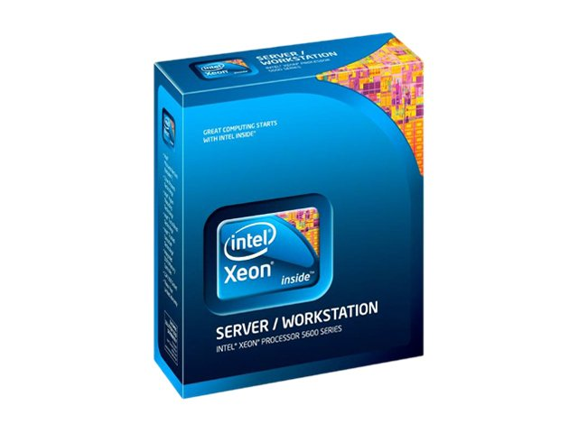 | 2 | Fabricante | Intel
Procesador |  | 2 | Modelo de Producto | E5620
Procesador |  | 2 | Línea de Producto | Xeon
Procesador |  | 2 | Velocidad de Reloj | 2,40 GHz
Procesador |  | 2 | Caché L3 | 12 MB
Procesador |  | 2 | Núcleos de Procesador | Cuádruple núcleo
MotherBoard | 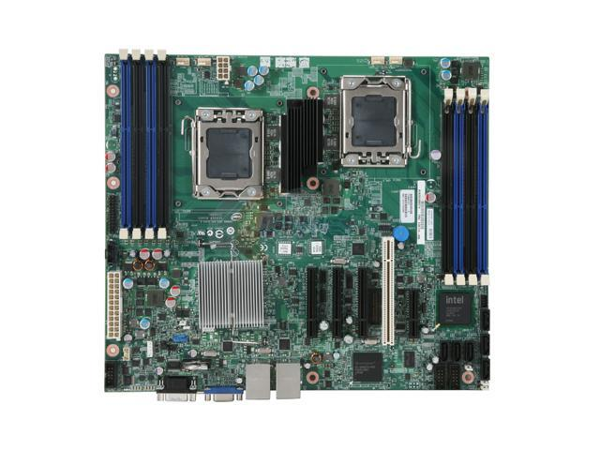 | 1 | Fabricante | Intel
MotherBoard |  | 1 | Modelo de Producto | Intel Server Board S5500BCR
MotherBoard |  | 1 | Memoria máxima soportada | 31 GB
MotherBoard |  | 1 | Tipo de Memoria | DDR3 1333
MotherBoard |  | 1 | SATA RAID soportados | 0/1/5/10
MotherBoard |  | 1 | LAN dual | Intel 82574L/ Intel 82567LM
MotherBoard |  | 1 | Velocidad LAN | 10/100/1000Mbps
Memoria | 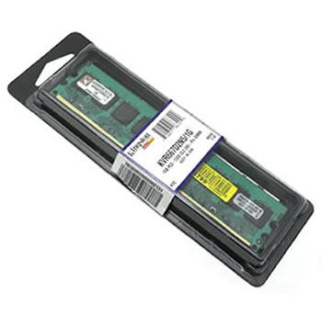 | 4 | Fabricante | Kingston
Memoria |  | 4 | Velocidad | 1333
Memoria |  | 4 | Capacidad | 2 GB
Disco Rígido | 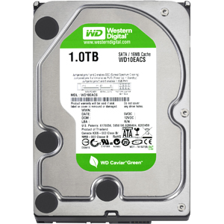 | 4 | Fabricante | Western Digital
Disco Rígido |  | 4 | Modelo | WD10EARS
Disco Rígido |  | 4 | Capacidad | 1 TB
Disco Rígido |  | 4 | Interfaz | SATA 3 Gb/s
Disco Rígido |  | 4 | Tamaño del caché | 64 MB
Chasis | 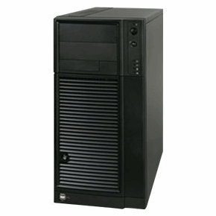 | 1 | Fabricante | Intel
Chasis |  | 1 | Modelo | SC5650BRP
Chasis |  | 1 | Fuente | 600W redundante
Disco Óptico | 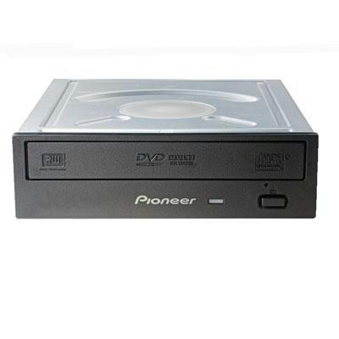 | 1 | Fabricante | Pioneer
Disco Óptico |  | 1 | Modelo | DVR-S18M
Disco Óptico |  | 1 | Interfaz | SATA

Se contará con el siguiente software en el servidor:
Sistema Operativo:
Windows Home Server, que es un nuevo sistema operativo para uso doméstico producido por Microsoft. Lo hemos elegido por las siguientes características importantes:
- Respaldo centralizado. Permite respaldar más de 10 PC, utilizando "Single Instance Tecnology" para evitar múltiples copias del mismo archivo, incluso si existe en múltiples PC.
- Monitor de Salud. Puede centralizar la monitorización de la "salud" de todos los PC de la red, incluyendo antivirus y el estado de Firewall.
- Compartir Archivos. Ofrece la posibilidad de compartir archivos comúnmente utilizados como MP3s y videos.
- Compartir Impresora. Permite un servidor de impresora centralizado para facilitar el trabajo de impresión a todos los usuarios de la red.
- Versiones previas. Toma ventaja de la característica "Volume Shadow Copy Services" para generar instantáneas de los archivos posibilitando la recuperación de versiones antiguas de estos.
- Administración Remota. Provee una interfaz gráfica que realiza tareas administrativas remotas. También posee "Escritorio Remoto" para conectarse al servidor.
- Puerta de Enlace de Acceso Remoto. Permite acceder a cualquier PC de la red desde fuera del hogar.
- Redundancia de datos. Se protege duplicando los datos en múltiples unidades para prevenir perdidas de estos ante fallos.
- Almacenamiento Expandible. Provee un espacio de almacenamiento unitario y singular expandible, eliminando la necesidad de utilizar letras de unidades.
- Compatibilidad. Posee compatibilidad con Windows XP y Windows Vista, incluso puede ser utilizada con la herramienta "Time Machine", propia de MacOS X Leopard.

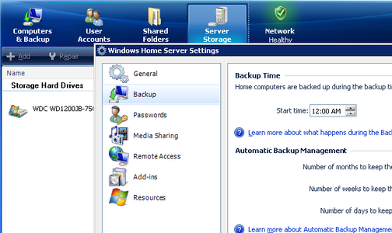

Apache Tomcat:
Utilizaremos Tomcat que es un servidor web con soporte de servlets y JSPs.
Tomcat puede funcionar como servidor web por sí mismo. En sus inicios existió la percepción de que el uso de Tomcat de forma autónoma era sólo recomendable para entornos de desarrollo y entornos con requisitos mínimos de velocidad y gestión de transacciones. Hoy en día ya no existe esa percepción y Tomcat es usado como servidor web autónomo en entornos con alto nivel de tráfico y alta disponibilidad.
Dado que Tomcat fue escrito en Java, funciona en cualquier sistema operativo que disponga de la máquina virtual Java.
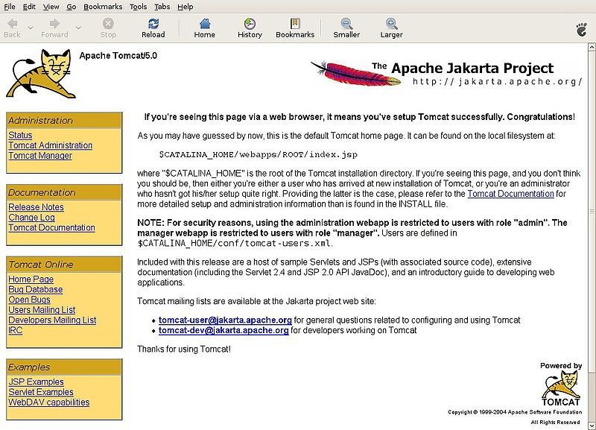

MySQL:
Es un sistema de gestión de base de datos relacional, multihilo y multiusuario con más de seis millones de instalaciones. MySQL AB desarrolla MySQL como software libre en un esquema de licenciamiento dual.
Lo hemos elegidos por las siguientes características distintivas:
- Múltiples motores de almacenamiento (MyISAM, Merge, InnoDB, BDB, Memory/heap, MySQL Cluster, Federated, Archive, CSV, Blackhole y Example en 5.x), permitiendo al usuario escoger la que sea más adecuada para cada tabla de la base de datos.
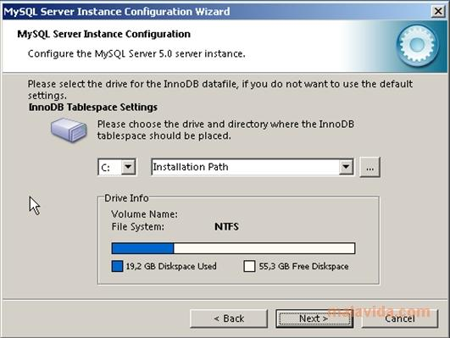
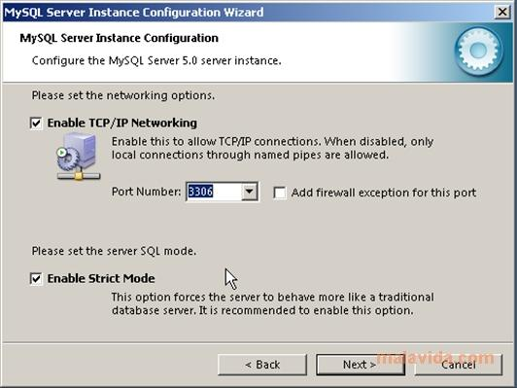
- Agrupación de transacciones, reuniendo múltiples transacciones de varias conexiones para incrementar el número de transacciones por segundo.
InnoDB: Una tecnología de almacenamiento de datos de código abierto, incluido como formato de tabla estándar en todas las distribuciones de MySQL AB a partir de las versiones 4.0.
Su principal característica es que soporta transacciones de tipo ACID (Atomicity, Consistency, Isolation and Durability) y bloqueo de registros e integridad referencial
TCP/IP es el mecanismo de transporte por defecto para establecer conexiones en MySQL
Análisis Infraestructura de Hardware y Software en Puestos

Descripción general

La aplicación se propone en una arquitectura del tipo cliente-servidor. Será en los servidores donde se ejecuten todos los procesos. Es decir, que es en los servidores donde se llevará a cabo todo el procesamiento de datos, siendo los únicos componentes encargados del sistema.

Arquitectura de red

La configuración de red que se utilizara para dar soporte al sistema será:

- Red Fast Ethernet 100 BaseTX (100Mbps).
- Cableado UTP Categoría 5.
- Switch con 32 bocas para conectar el servidor y los diferentes puestos de trabajos.
- Router con una interfase WAN y una interfase Ethernet. La entrada del ISP se conecta a la interfase WAN para el acceso a Internet con una velocidad mínima de 1Mbps y a la interfase Ethernet se le conecta el Switch.
- Rack para montar el Switch y el Router.
- Todos los puestos de trabajo (cajeros) se conectaran al patch panel del rack.
Hardware

Router:
El Router debe permitir conexión banda ancha, debe poseer un mínimo de 4 puertos. Debe poseer Firewall integrado y servicio de filtro de paquetes entre la red e Internet.

Switch:
Switch con 32 bocas RJ-45. Dos de las bocas deben tener una velocidad de 1 Gbps, una de las cuales se conectará al servidor.

Servidor:
Nos encontramos entonces con un solo servidor, encargado de almacenar la base de datos y alojar la aplicación web, el mismo fue detallado en el apartado anterior.

Puestos de Trabajo:
Los puestos de trabajos serán computadoras económicas, con una reducida potencia de procesamiento, poca capacidad de almacenamiento, un GB de memoria RAM, placa de video integrada con la placa madre, con placas de red de 100Mbps conectadas al switch mediante cables UTP dado su velocidad y seguridad. Tendrán cada uno un teclado, un lector de huellas digitales, un lector de códigos de barras y un monitor LCD de 15.6 pulgadas donde se podrá apreciar las distintas pantallas de la subaplicación desktop.
El software necesario para los puestos de trabajo es Windows XP SP3, con el software base para su correcto funcionamiento. Además es necesaria la JRE (Java Runtime Environment, o Entorno en Tiempo de Ejecución de Java) que es el software necesario para ejecutar cualquier aplicación desarrollada para la plataforma Java. El usuario final usa el JRE como parte de paquetes software o plugins (o conectores) en un navegador Web.

Diagrama:
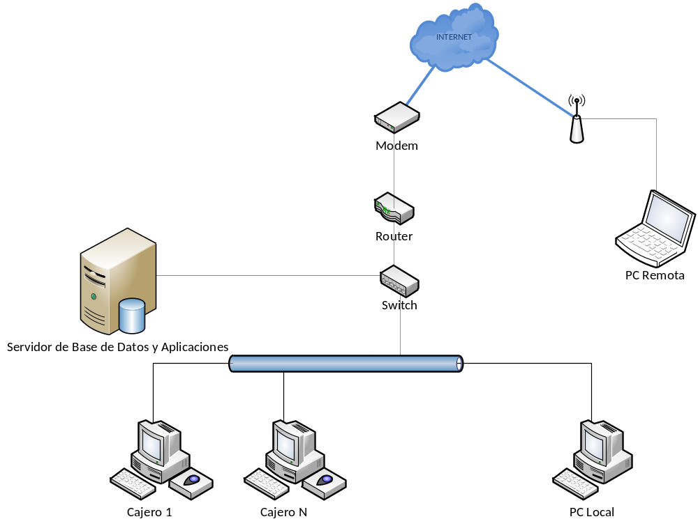

Infraestructura de Hardware y Software del Entorno de Desarrollo y Testing
Para la infraestructura de desarrollo y testing vamos a contar con los siguientes dispositivos hardware:
- 1 maquina que funcionará como servidor de base de datos y como servidor Web. En este servidor es donde se correrán las pruebas y testeos de la aplicación.
- 4 maquinas que funcionarán como puestos de trabajo para el desarrollo y el testeo. Los puestos de trabajo poseerán localmente servidores de base de datos y diversas aplicaciones.
- 1 switch para mantener las maquinas y el servidor en una red local LAN.
Las 4 maquinas tienen las siguientes especificaciones:
- Procesador: Dual Core 2.2 Ghz
- Memoria RAM: 2 GB
- Disco Duro: 500 GB

El Servidor tiene las siguientes especificaciones:
- Procesador: Quad Core XEON X3430 2.4 GHz
- Memoria RAM: 4 GB (2 x 2 GB)
- Disco Duro: 4 x 320 GB SATA II

El software con que vamos a contar en el servidor y los puestos de trabajo va a ser el siguiente:
Para el servidor:
- Servidor Web: Apache Tomcat 6.0.26
- Servidor de base de datos: Mysql 5.0
- Sistema operativo: openSuse 11.2
Para los puestos de trabajo:
- Sistema Operativo: Windows XP SP3 (32 bits), Windows Vista SP1 (32 bits)
- IDE: Eclipse 3.5.2
- Control de versiones: SubVersion SVN 1.6.8
- Servidor Web: Apache Tomcat 6.0.26
- Servidor de base de datos: Mysql 5.0
- Java: Java Development Kit, Java Runtime Enviroment.

Esquema gráfico de la infraestructura
